МУНИЦИПАЛЬНОЕ БЮДЖЕТНОЕ УЧРЕЖДЕНИЕ КУЛЬТУРЫ МУЗЕЙ ИСТОРИИ ГОРОДА БОРОДИНО

ПРИКАЗ

«31» октября 2018г. № 115
г. Бородино

Об утверждении положения об официальном сайте МБУК МИБ в сети Интернет

В целях формирования единого культурного пространства и обеспечения открытости деятельности МБУК МИБ, в соответствии с приказом Министерства культуры Российской Федерации от 20.02.2015
№ 277 «Об утверждении требований к содержанию и форме предоставления информации о деятельности организаций культуры, размещаемой на официальных сайтах уполномоченного федерального органа исполнительной власти, органов государственной власти субъектов Российской Федерации, органов местного самоуправления и организаций культуры в сети Интернет», ПРИКАЗЫВАЮ:
- Утвердить положение об официальном сайте Муниципального бюджетного учреждения культуры Музей истории города Бородино в сети Интернет (Приложение № 1).
- Разместить настоящий приказ на официальном сайте учреждения в течение 10 рабочих дней со дня издания настоящего приказа.
- Контроль за исполнением настоящего приказа оставляю за собой.

Директор МБУК МИБ Соколова Л.В.

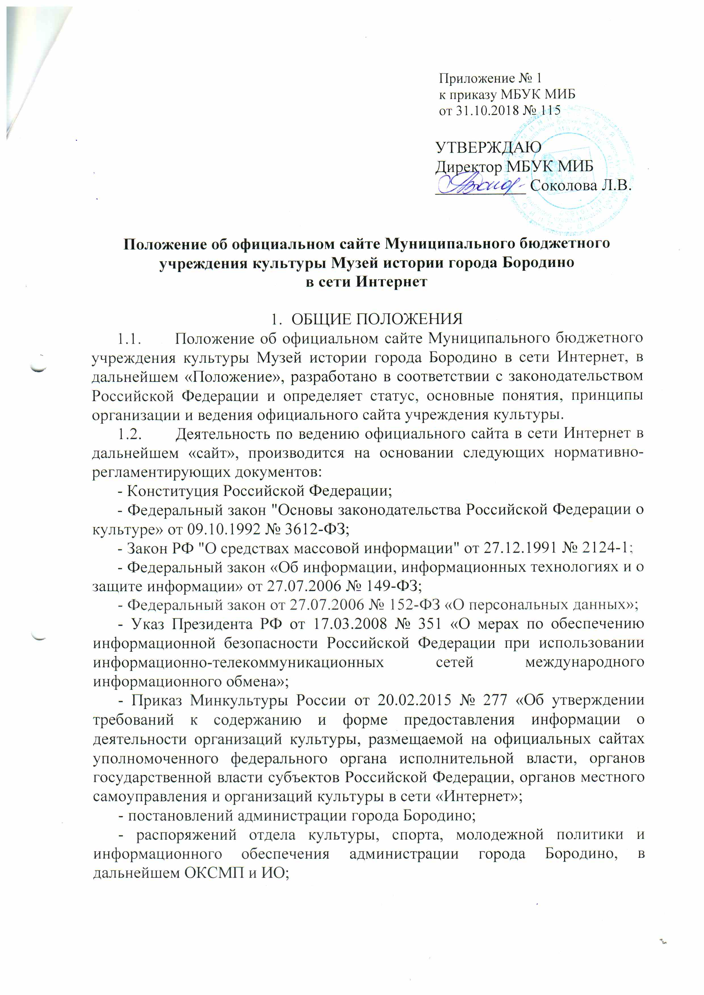

- распоряжений отдела культуры, спорта, молодежной политики и информационного обеспечения администрации города Бородино, в дальнейшем ОКСМП и ИО;

- Устава Муниципального бюджетного учреждения культуры Музей истории города Бородино, локальных правовых актов МБУК МИБ (в том числе приказов директора), настоящего Положения,.

1.3. Сайт является официальным источником публичной информации о Муниципальном бюджетном учреждении культуры Музей истории города Бородино, в дальнейшем МБУК МИБ, и включён в единое информационное пространство сети Интернет в качестве общедоступного ресурса с сетевым адресом: http://borodinomuseum.ru.

Целями создания сайта являются:

- обеспечение открытости деятельности МБУК МИБ;

- введение в широкий оборот исследовательских материалов по историко-культурному наследию города Бородино;

- обеспечение доступа широкой общественности к культурным ценностям и к получению полной информации о музейных коллекциях;

- популяризация историко-культурного наследия города Бородино;

- формирование единого культурного пространства, создание условий для обеспечения доступа различных групп граждан к культурным благам;

- информирование общественности о развитии и результатах уставной деятельности МБУК МИБ, поступлении и расходовании материальных и финансовых средств.

Настоящее Положение регулирует порядок разработки и размещения сайта в сети Интернет, регламент его обновления, а также разграничение прав доступа пользователей к ресурсам сайта.

Настоящее Положение является локальным нормативным актом, регламентирующим деятельность МБУК МИБ, принимается и утверждается директором МБУК МИБ.

Пользователем сайта может быть любое лицо, имеющее технические возможности выхода в сеть Интернет.

ИНФОРМАЦИОННАЯ СТРУКТУРА САЙТА

Информационный ресурс сайта формируется из общественно-значимой информации для всех участников культурного пространства, деловых партнеров и всех прочих заинтересованных лиц, в соответствии с уставной деятельностью МБУК МИБ.

Информационный ресурс сайта является открытым и общедоступным. Информация сайта излагается общеупотребительными словами, понятными широкой аудитории.

Сайт является структурным компонентом единого информационного культурного пространства (города), связанным гиперссылками с другими информационными ресурсами культурного пространства региона.

Информация, размещаемая на сайте, не должна:

- нарушать авторское право;

- содержать ненормативную лексику;

- унижать честь, достоинство и деловую репутацию физических и юридических лиц;

- содержать государственную, коммерческую или иную, специально охраняемую тайну;

- содержать информационные материалы, которые содержат призывы к насилию и насильственному изменению основ конституционного строя, разжигающие социальную, расовую, межнациональную и религиозную рознь, пропаганду наркомании, экстремистских религиозных и политических идей;

- содержать материалы, запрещенные к опубликованию законодательством Российской Федерации.

Информационная структура сайта определяется в соответствии с задачами реализации государственной политики в сфере культуры.

Всё содержание сайта МБУК МИБ тематически разделяется на разделы:

- О музее («титульный лист» сайта – страница, демонстрируемая посетителю при обращении к сайту первой)
- Новости
- Афиша (анонсы о выставках и мероприятиях)
- Коллекции:
- коллекции музея
- госкаталог РФ
- Услуги:
- посетителям
- виртуальный тур
- билеты
- ваше мнение (раздел для отзывов и пожеланий)
- дополнительные услуги
- посещение музея людьми с ограниченными возможностями здоровья и маломобильными посетителями
- Документы:
- учредительные документы (реквизиты, полное официальное наименование, данные об учредителях, Устав, лицензия и др.)
- отчеты и планы
- документы (материалы, которые необходимо довести до сведения посетителей или просто сделать доступными, в том числе заявления, статьи, методические разработки, проектные работы, публичные отчёты)
- положения
- оценка качества услуг
- Контакты:
- как нас найти
- сотрудники (список сотрудников МБУК МИБ)

2.7. ОКСМП и ИО администрации города Бородино может вносить рекомендации по содержанию сайта МБУК МИБ.

ПОРЯДОК РАЗМЕЩЕНИЯ И ОБНОВЛЕНИЯ
ИНФОРМАЦИИ НА САЙТЕ

МБУК МИБ обеспечивает координацию работ по информационному наполнению и обновлению сайта.

МБУК МИБ самостоятельно обеспечивает:

- постоянную поддержку сайта в работоспособном состоянии;

- взаимодействие с внешними информационно-телекоммуникационными сетями, сетью Интернет;

- проведение организационно-технических мероприятий по защите информации на сайте от несанкционированного доступа;

- установку программного обеспечения, необходимого для функционирования сайта в случае аварийной ситуации;

- резервное копирование данных и настроек сайта;

- проведение регламентных работ на сервере;

- разграничение доступа персонала и пользователей к ресурсам сайта и правам на изменение информации;

- размещение материалов на сайте;

- соблюдение авторских прав при использовании программного обеспечения, применяемого при создании и функционировании сайта.

Сроки размещения информации на сайте:

- оперативная информацию (новостная информация) - в течение рабочих суток с момента получения;

- обновляющаяся информация (нормативные документы, отчеты и другие информационные материалы) - не позднее трех рабочих дней с даты получения информации;

- нестандартная информация (любая информация, требующая внесения изменений в структуру сайта) – в течение пяти рабочих дней.
3.7. В случае проведения технических работ на оборудовании, обеспечивающем работу сайта, Администратор сайта вправе отложить публикацию информации на срок, не превышающий одного рабочего дня после окончания проведения вышеуказанных работ.

4. ОРГАНИЗАЦИЯ РАБОТЫ САЙТА
4.1. Информационная и программно-техническая поддержка сайта возлагается на Администратора сайта, который обеспечивает:
- разработку сайта, а также изменение его дизайна и структуры в соответствии с возрастающими требованиями к подобным продуктам по мере развития информатизации;
- размещение новой информации на сайте, архивирование и удаление устаревшей информации;
- реализацию политики разграничения доступа и обеспечение безопасности информационных ресурсов сайта;
- организацию всех видов работ, обеспечивающих работоспособность сайта, согласно п.3.2. настоящего Положения.
4.2. Непосредственный контроль за работой сайта и информационным наполнением его разделов осуществляет лицо, ответственное за работу сайта, на которого согласно приказа о функционировании сайта возложены обязанности Администратора сайта.
4.3. Изменения структуры сайта, а также наполнение его основных разделов, осуществляются Администратором сайта.
4.4. Подготовку и предоставление информации для размещения на сайте обеспечивают сотрудники МБУК МИБ. Сотрудники обеспечивают:
- оперативный сбор информации по своему вопросу и передачу ее для размещения на сайте;
- подготовку информации для размещения на сайте.
4.5. Администратор сайта осуществляет консультирование сотрудников МБУК МИБ по реализации технических решений и текущим проблемам, связанным с информационным наполнением соответствующего подраздела.
4.6. Информация о проведенных мероприятиях на базе МБУК МИБ, предоставляется сотрудниками для размещения на сайте не позднее трёх дней с момента окончания мероприятия.
4.7. Размещение на сайте информации, поступившей Администратору сайта от сотрудников, а также внесение изменений в уже размещенную информацию, осуществляется не позднее трех дней с момента ее поступления.
4.8. Информация, подготовленная для публикации на сайте, предоставляется Администратору сайта на электронных носителях.
4.9. Администратор по мере необходимости уточняет или запрашивает информацию у сотрудников. Сотрудники обязаны обеспечить подготовку и предоставление информации по запросам Администратора в трехдневный срок.

5.ОТВЕТСТВЕННОСТЬ ЗА ОБЕСПЕЧЕНИЕ
ФУНКЦИОНИРОВАНИЯ САЙТА
  - Ответственность за содержание всей информации, представленной на сайте, несет директор МБУК МИБ.
  - Ответственность за недостоверное или некачественное предоставление информации (в т.ч. с ошибками) для размещения на сайте несет сотрудник, предоставивший информацию.
5.2. Ответственность за своевременное предоставление информации Администратору для размещения на сайте несут сотрудники, имеющие соответствующее поручение.
5.3. Ответственность за некачественное текущее сопровождение сайта несет Администратор сайта.
5.4. Некачественное текущее сопровождение может выражаться в:
- несвоевременном размещении предоставляемой информации;
- неоперативном принятии мер по исключению появления на сайте ненормативной лексики;
- совершении действий, повлекших причинение вреда информационному ресурсу, нарушение работоспособности или возможность несанкционированного доступа к сайту;
- невыполнении необходимых программно-технических мер по обеспечению целостности и доступности информационного ресурса, предотвращению несанкционированного доступа к сайту.

6. КОНТРОЛЬ
6.1. Контроль за выполнением обязанностей сотрудниками, ответственными за предоставление информации для размещения на сайте, за выполнением обязанностей Администратора сайта возлагается на директора МБУК МИБ.

ФИНАНСОВОЕ, МАТЕРИАЛЬНО-ТЕХНИЧЕСКОЕ
ОБЕСПЕЧЕНИЕ САЙТА

Работы по обеспечению функционирования сайта производятся за счет средств МБУК МИБ.

